
Всероссийская научно-практическая конференция
«Биологическая психиатрия: перспективы развития»,
посвященная памяти профессора Руслана Яковлевича Вовина
(95-летию со дня рождения),
Санкт-Петербург, 8 декабря 2023 года

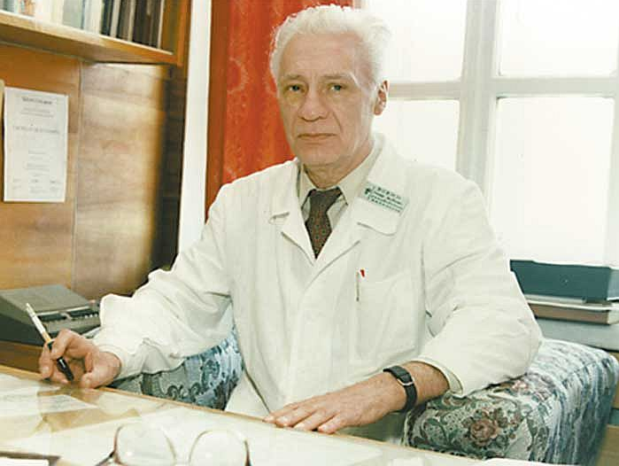

Глубокоуважаемые коллеги!

Приглашаем вас принять участие в работе Всероссийской научно-практической конференции «Биологическая психиатрия: перспективы развития», посвященной памяти профессора Руслана Яковлевича Вовина (95-летию со дня рождения), которая состоится 8 декабря 2023г. в ФГБУ «НМИЦ ПН им. В.М. Бехтерева» Минздрава России.
Место проведения конференции:
Национальный медицинский исследовательский центр психиатрии и неврологии им. В.М. Бехтерева.
Санкт-Петербург, улица Бехтерева, д. 3, главный корпус, Конференц-зал
Регистрация делегатов: 8 декабря 2023 года с 09:00 до 16:00
Открытие конференции: 8 декабря 2023 г. в 10:00.

Организаторы конференции:
Российское общество психиатров
Национальный медицинский исследовательский центр психиатрии и неврологии им. В.М. Бехтерева

Планируемая конференция посвящена 95-летнему юбилею Заслуженного деятеля науки и Отличника здравоохранения Российской Федерации, доктора медицинских наук, профессора Руслана Яковлевича Вовина (1928–2003). Большая часть его профессиональной деятельности была неразрывно связана с Санкт-Петербургским (Ленинградским) научно-исследовательским психоневрологическим институтом им. В.М. Бехтерева (ныне – Национальный медицинский исследовательский центр психиатрии и неврологии им. В.М. Бехтерева). Р.Я. Вовин пользовался заслуженным авторитетом в России и за рубежом и являлся одним из ведущих специалистов СССР и Российской Федерации в области клинической психиатрии и клинической психофармакологии, но, что не менее важно, его научные труды остаются, востребованными и в настоящее время.
Посвящение конференции памяти профессора Р.Я. Вовина – это не только дань памяти о нем, как об Учителе для многих отечественных психиатров, но и возможность в свете современного этапа развития российской науки, подвергнуть обсуждению её достижения и определить перспективы научного поиска и возможности их внедрения в практическую врачебную деятельность. Участие специалистов позволит обменяться опытом и научными идеями, учитывая современные тенденции в развитии биологической психиатрии.
Основная цель конференции: развитие междисциплинарных исследований в области биологической психиатрии с активным участием врачей, биологов, нейрофизиологов, генетиков, иммунологов, физиологов в рамках клинически ориентированных трансляционных доказательных исследований. Важнейшими направлениями таких исследований являются выявление и анализ биологических механизмов этиологии и патогенеза психических расстройств, поиск и валидация эффективных биомаркеров риска развития, динамики течения, клинического прогноза и эффективности терапии психических расстройств.

Информация о конференции будет размещена на сайте НМИЦ ПН им. В.М. Бехтерева: www.bekhterev.ru и на сайте Российского общества психиатров: www.psychiatr.ru.

Приглашаем Вас принять участие в работе конференции!

